Документация Что нового в версии ARTA Synergy 0.1-alpha
unknown
2023-09-18T01:23:22Z

Что нового в версии ARTA Synergy 4.3
- 1. Введение
- 2. Особенности установки ARTA Synergy 4.2 wilkinson
  - 2.1. Процесс обновления на версию 4.2 (wilkinson) с 4.0 (hamming)
  - 2.2. Процесс обновления с версии 4.1 (minsky) на 4.2 (wilkinson)
  - 2.3. После обновления
  - 2.4. Авторизованный доступ в Elasticsearch

1. Введение
Версия 4.3

2. Особенности установки ARTA Synergy 4.2 wilkinson
Весь процесс обновления сначала нужно провести на тестовом сервере.

2.1. Процесс обновления на версию 4.2 (wilkinson) с 4.0 (hamming)
При обновлении с версии 4.0 требуется выполнить шаги, аналогичные обновлению на 4.1. Инструкция доступна по ссылке http://rtd.lan.arta.kz/docs/release-notes/ru/minsky/src/upgrade.html

2.2. Процесс обновления с версии 4.1 (minsky) на 4.2 (wilkinson)
Установка Synergy 4.2 (wilkinson)
Добавить в файл /etc/apt/sources.list строку для ветки wilkinson:
deb [allow-insecure=yes] http://deb.arta.kz/tengri wilkinson main contrib non-free
Обновить список пакетов:
aptitude update
Установить Synergy:
aptitude install arta-synergy-synergy
После установки новой версии проверить актуальность БД и при необходимости выполнить их обновление в Административном приложении Synergy.
Обновление Elasticsearch и Kibana
Synergy 4.2 (wilkinson) работает с Elasticsearch и Kibana версии 7.5.0. Установить их можно также из ветки wilkinson.
ВАЖНО! Рекомендуется сделать бэкапы индексов. Перед обновлением следует ознакомиться с разделом Breaking Changes документации Elasticsearch и откорректировать кастомные индексы при их наличии. Также в случае использования кастомных индексов нужно подготовить скрипт для переиндексации после обновления, так как ранее созданные индексы (например, через блок-процессы) потребуется удалить перед обновлением. Инструкция не включает в себя обновление версий кастомных плагинов Kibana. Работу таких плагинов после обновления следует проверить и откорректировать самостоятельно.
Ссылки на документацию Elasticsearch:
https://www.elastic.co/guide/en/elasticsearch/reference/7.5/elasticsearch-intro.html
https://www.elastic.co/guide/en/elasticsearch/reference/7.x/breaking-changes-7.0.html
Порядок обновления:
- сохранить список index patterns и выгрузить из Kibana визуализации и дашборды, это потребуется в дальнейшем для восстановления дашбордов:
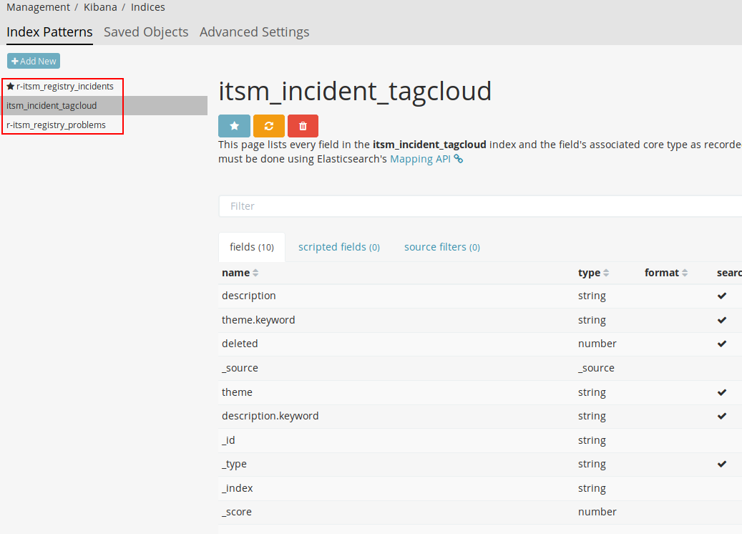
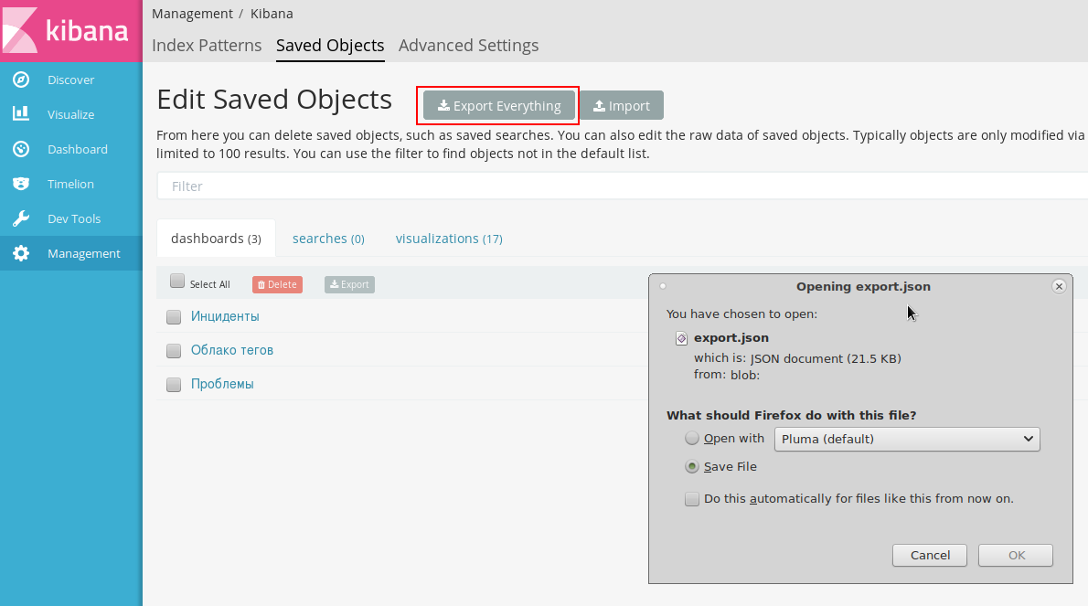
- остановить Kibana командой /etc/init.d/kibana stop и удалить все старые индексы:
- # curl -X DELETE "localhost:9200/_all?pretty"
- обновить пакеты elasticsearch и kibana:
aptitude install elasticsearch kibana
Во время установки: необходимо принять рекомендованные изменения конфигурационных файлов:
Configuration file '/etc/kibana/kibana.yml'
==> Modified (by you or by a script) since installation.
==> Package distributor has shipped an updated version.
What would you like to do about it ? Your options are:
Y or I : install the package maintainer's version
N or O : keep your currently-installed version
D : show the differences between the versions
Z : start a shell to examine the situation
The default action is to keep your current version.
*** kibana.yml (Y/I/N/O/D/Z) [default=N] ? y
Installing new version of config file /etc/kibana/kibana.yml ...
Installing new version of config file /etc/systemd/system/kibana.service ...
Setting up elasticsearch (7.5.0) ...
Configuration file '/etc/elasticsearch/elasticsearch.yml'
==> Modified (by you or by a script) since installation.
==> Package distributor has shipped an updated version.
What would you like to do about it ? Your options are:
Y or I : install the package maintainer's version
N or O : keep your currently-installed version
D : show the differences between the versions
Z : start a shell to examine the situation
The default action is to keep your current version.
*** elasticsearch.yml (Y/I/N/O/D/Z) [default=N] ? y
Installing new version of config file /etc/elasticsearch/elasticsearch.yml ...
Installing new version of config file /etc/elasticsearch/jvm.options ...
Installing new version of config file /etc/elasticsearch/log4j2.properties ...
Configuration file '/etc/default/elasticsearch'
==> Modified (by you or by a script) since installation.
==> Package distributor has shipped an updated version.
What would you like to do about it ? Your options are:
Y or I : install the package maintainer's version
N or O : keep your currently-installed version
D : show the differences between the versions
Z : start a shell to examine the situation
The default action is to keep your current version.
*** elasticsearch (Y/I/N/O/D/Z) [default=N] ? y
- в конфигурационном файле /etc/elasticsearch/elasticsearch.yml закомментировать при их наличии следующие строки:
- #thread_pool:
# index:
# queue_size: 1000
- в файле /etc/default/elasticsearch указать параметры JAVA_HOME и ES_PATH_CONF:
- # Elasticsearch Java path
JAVA_HOME=/usr/lib/jvm/java-8-oracle
# Elasticsearch configuration directory
ES_PATH_CONF=/etc/elasticsearch
- выполнить в терминале команды:
- # chown -R elasticsearch:elasticsearch /usr/share/elasticsearch
# chown elasticsearch:elasticsearch /etc/default/elasticsearch
- удалить файлы старой версии Elasticsearch:
- # rm -r /var/lib/elasticsearch/nodes/0/_state/
Восстановление дашбордов
- после переиндексирования зайти в Kibana в раздел Index Patterns, нажать кнопку Create Index, ввести нужные значения для вашего индекса:
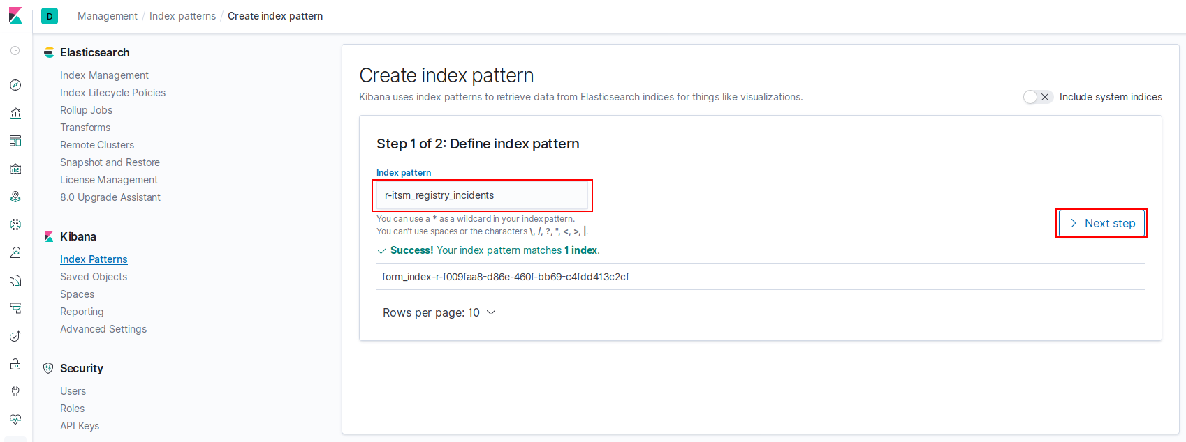
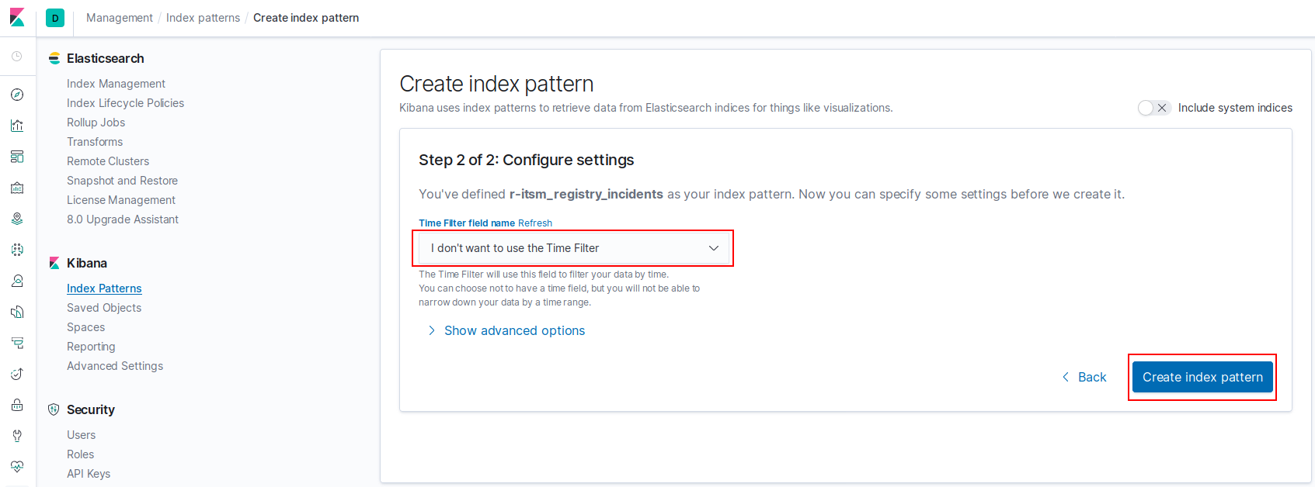
- перейти в раздел Saved Objects и импортировать дашборды, указав соответствия паттернов:
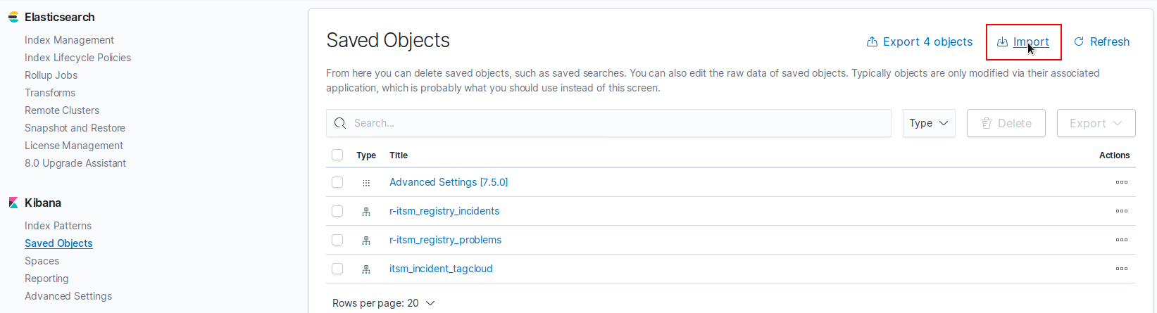
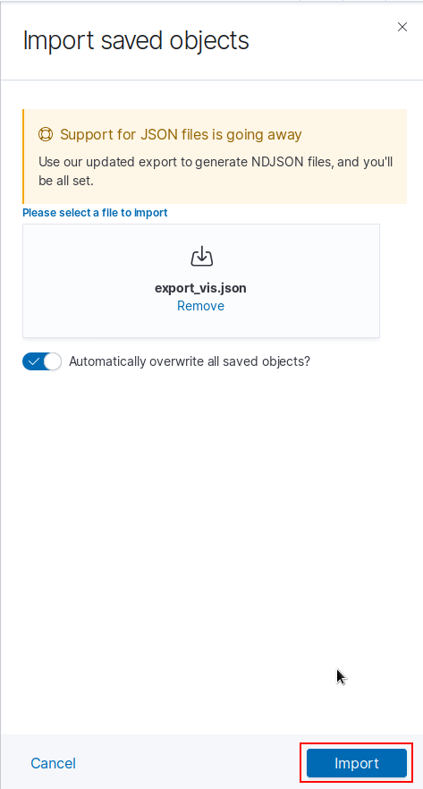
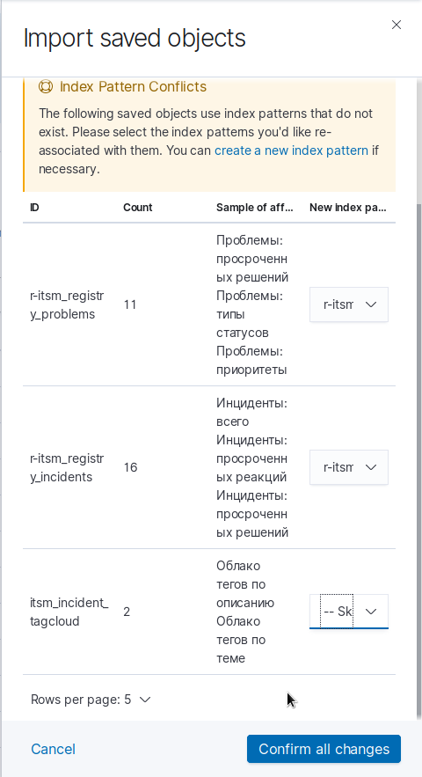

2.3. После обновления
- Если используется индексатор Elasticsearch, включить его в нужных конфигурационных файлах в папке /opt/synergy/jboss/standalone/configuration/arta/esb/
- После повторного старта arta-synergy-jboss в Административном приложении переиндексировать формы, файлы, работы и документы, для которых индексатором был указан Elasticsearch.

2.4. Авторизованный доступ в Elasticsearch
Для настройки авторизованного доступа в Elasticsearch нужно выполнить следующие шаги:
- добавить в /etc/elasticsearch/elasticsearch.yml строки и перезапустить Elastic:
- xpack.security.enabled: true
xpack.security.transport.ssl.enabled: true
- задать пароли для системных пользователей:
- # cd /usr/share/elasticsearch/bin
# ./elasticsearch-setup-passwords interactive
- Initiating the setup of passwords for reserved users elastic,apm_system,kibana,logstash_system,beats_system,remote_monitoring_user.
You will be prompted to enter passwords as the process progresses.
Please confirm that you would like to continue [y/N]y
Enter password for [elastic]:
Reenter password for [elastic]:
Enter password for [apm_system]:
Reenter password for [apm_system]:
Enter password for [kibana]:
Reenter password for [kibana]:
Enter password for [logstash_system]:
Reenter password for [logstash_system]:
Enter password for [beats_system]:
Reenter password for [beats_system]:
Enter password for [remote_monitoring_user]:
Reenter password for [remote_monitoring_user]:
Changed password for user [apm_system]
Changed password for user [kibana]
Changed password for user [logstash_system]
Changed password for user [beats_system]
Changed password for user [remote_monitoring_user]
Changed password for user [elastic]
- добавить логин и пароля пользователя kibana в /etc/kibana/kibana.yml и перезапустить Kibana:
- elasticsearch.username: "kibana"
elasticsearch.password: "rootroot"
- зайти под пользователем elastic в Kibana в раздел Management -> Security -> Users, создать пользователя для Synergy с ролью Superuser:
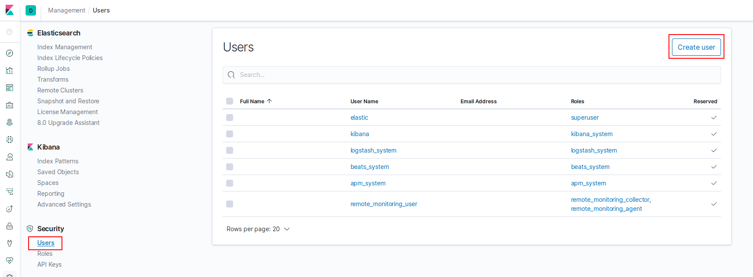
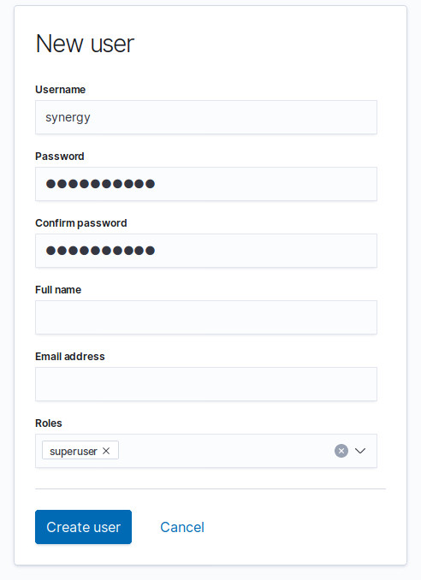
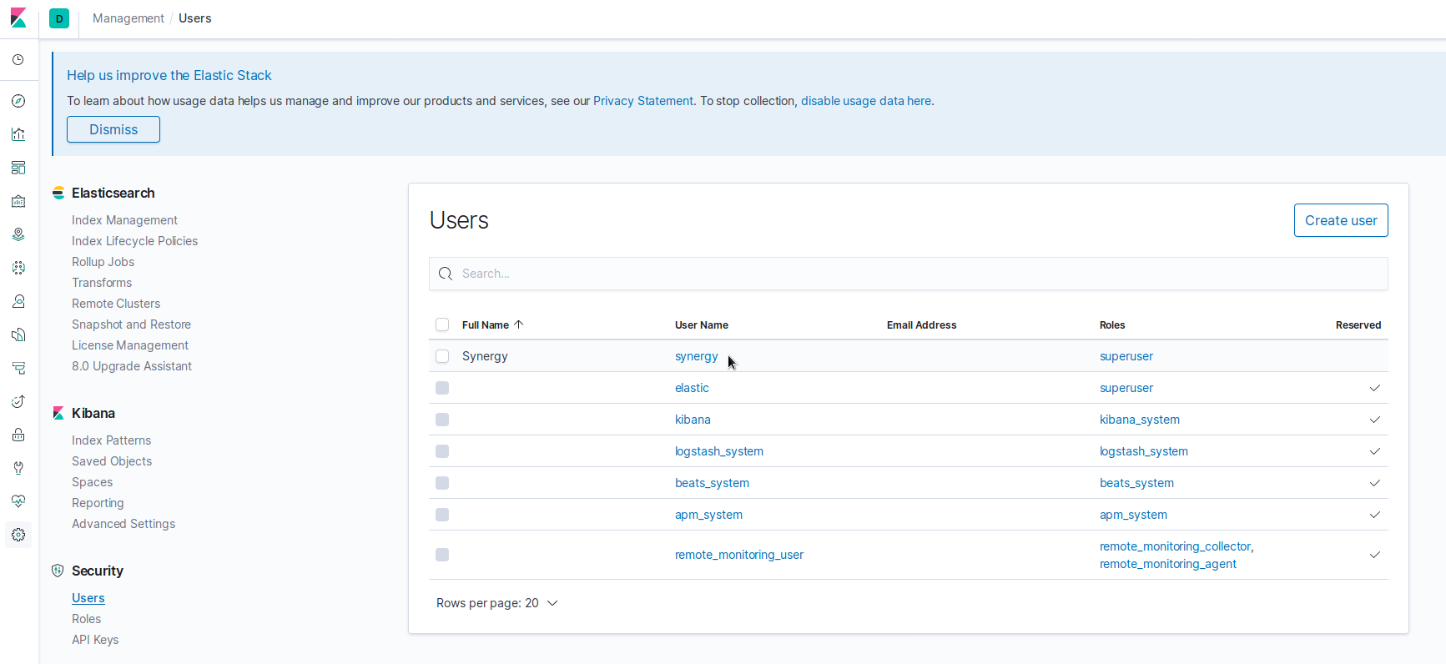
- в файл /opt/synergy/jboss/standalone/configuration/arta/elasticConfiguration.xml прописать пользователя и пароль и перезапустить JBoss:
- <user>synergy</user>
<password>rootroot</password>
Обратите внимание, что, если у вас включена авторизация в Elasticsearch, создание кастомных индексов потребует указание пользователя с ролью Superuser в запросах на индексацию. В противном случае индексы создаваться не будут.

Алфавитный указатель

